附件3：
福建师范大学协和学院第三次学生代表大会
代表表决问卷星设计参考范例

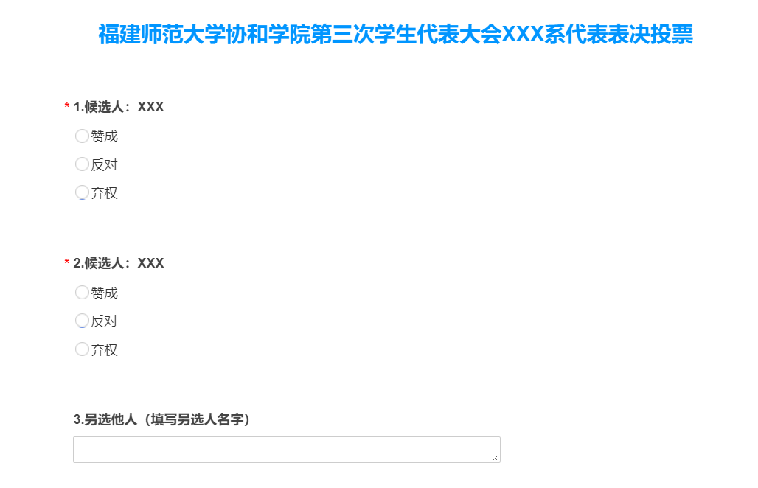
结果报告生成处